**项目简介：本项目基于黑马旅游网进行功能完善，及改版。参考了黑马旅游网的视频教程。实现了前后端分离，用ajax做中介进行数据中转传输。并运用maven仓库进行项目管理,使用了dbutils而不是basedao**

**Maven+tomcat+bootstrap+java**

**编码工具：idea**

**整体项目架构：**

Java部分

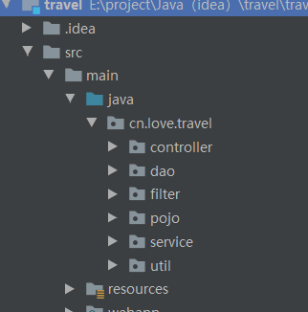

实体类中

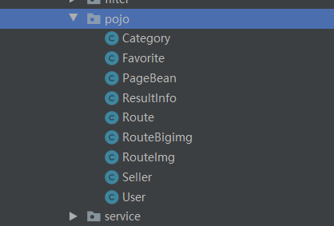

page控制分页 resultInfo返回结果。

没有登录日志和操作日志类。

整体页面展示

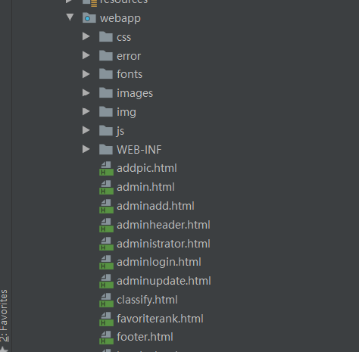

**项目前台页面补充：**

1. 可以多条件查询路线信息（参考页面--携程）



1. 当用户购买票数较多时，可以给予相应的优惠
2. 该页面可展示用户评论，同一用户可以管理自己的评论，在线编辑评论，删除评论，回复评论（参考页面--携程）

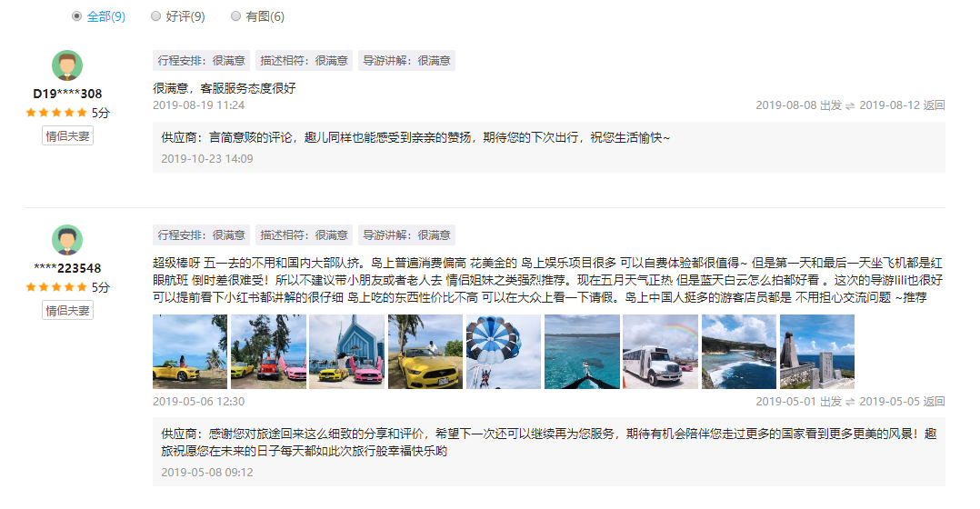

1. 增加预订功能 （参考页面--携程），未使用的预订订单可以在我的订单页面，取消预订



注：以上展示页面仅供参考，可以根据自己的需求增添页面，调整页面

可以根据网上的旅游网站，完善自己的需求，规划自己的旅游网站

**参考旅游网站：**

携程：<https://www.ctrip.com/>

途牛：<https://www.tuniu.com/>

去哪儿：<https://www.qunar.com/>

飞猪：<https://www.fliggy.com/>

参考视频：

黑马旅游网：

https://www.bilibili.com/video/BV1CE411E7h4?from=search&seid=11012321685406941584